Růst člověka – aktivita
Výška postavy je geneticky kontrolovaný znak, na nějž působí další faktory, například zdravotní stav, výživa
a klimatické podmínky. Dědivost tělesné výšky se odhaduje na 50 až 60 %. Výška těla patřila vždy k základním údajům o identitě člověka. Informace o výšce jsou důležité jak pro výrobce průmyslového zboží, kteří se snaží přizpůsobit velikostní sortiment výrobků potřebám svých zákazníků, tak pro badatele zkoumající proměny životních podmínek a jejich vliv na jedince i populace.
Změřit výšku postavy živého člověka je snadné, její hodnoty se však mění během dne. Večer jsme o 1–2 cm nižší než ráno, v mládí jsme vyšší než ve stáří. Obdobně to platí i v následujících generacích. Například ještě v 19. století přesahovala výšku 185 cm pouze 3 % jedinců. Pro zajímavost zmiňme extrém z konce 20. století – r. 1997 bylo v okrese Plzeň-jih mezi 18letými branci naměřeno 29 % mužů vyšších než 185 cm.
Výška postavy se neliší jen mezi jednotlivci, ale také mezi skupinami. Na Zemi žije řada populací vzrůstu téměř trpasličího. Jednou z nich jsou afričtí pygmejové – různorodé lovecko-sběračské společnosti deštných pralesů tropické Afriky, jejichž pojítkem je snad jen ten malý vzrůst. Výška pygmejů málokdy přesáhne 160 cm (v průměru mají muži asi 150 cm, ženy o 10 cm méně). Zdá se, že jde o adaptaci, jejímž důsledkem je nízká hladina růstového hormonu.

(zkráceno a upraveno podle Brůžek, Černý, Stránská 2005)

Pozorně si přečti úryvek z článku, který vyšel v roce 2005 v časopise Vesmír. Odpovídej na otázky a vyhledej si informace.

- Abychom článku dobře rozuměli, je třeba si zjistit přesný význam některých pojmů. Využijte vhodnou literaturu (encyklopedie) nebo internet ke zjištění jejich významu:

  - dědivost

  - „pygmejové“

  - růstový hormon

- Pozorně přečti úryvek z článku a rozhodni, zda z jeho textu vyplývají či nevyplývají níže uvedená tvrzení. Doplň pouze ANO/NE.

Tvrzení | ANO/NE
Tělesný vzrůst se mění nejen s věkem, ale má i své denní výkyvy. Můžeme tak předpokládat, že ráno budeme mít větší výšku než navečer.
V pralesích tropické Afriky žijí „pygmejové“, kteří jsou obecně malého vzrůstu a platí u nich, že jedinci mužského pohlaví jsou vždy o 10 cm vyšší než ženy.
Nízký vzrůst „pygmejů“ je podle vědců přizpůsobením na život v určitém prostředí a projevuje se nízkou hladinou růstového hormonu.
Vzrůst člověka prochází v průběhu historie změnou, kterou kromě vědců sledují i výrobci průmyslového zboží.
Výška postavy člověka není pouze otázkou dědičnosti, ale je jí ovlivněna nejméně ze dvou třetin.
V roce 1997 byla v okrese Plzeň-jih zaznamenána 3 % branců s tělesnou výškou nad 185 cm.

Praktický úkol
Zjisti aktuální tělesnou výšku svých spolužáků. Vypočti průměr pro dívky a chlapce. Rozdělte se ve třídě do tří skupin a zjistěte stejné údaje i pro žáky primy a oktávy a učitelský sbor. Ideálně byste měli mít v každé skupině alespoň 10 respondentů mužského a 10 ženského pohlaví.
Výsledky zaznamenejte do tabulky a prezentujte ve formě sloupcového grafu.
Záznamová tabulka:
č. | PRIMA |  | TERCIE |  | OKTÁVA/4.r |  | UČITELÉ
 | MUŽI | ŽENY | MUŽI | ŽENY | MUŽI | ŽENY | MUŽI | ŽENY
1
2
3
4
5
6
7
8
9
10
11
12
13
14
15
 | ø | ø | ø | ø | ø | ø | ø | ø

Vyhodnocení:
- Z výsledků sestrojte sloupcový graf.
skupina
výška (cm) (c(cm)

Odpovídejte na otázky s využitím zjištěných údajů:

- Popište, jak se mění tělesný vzrůst v jednotlivých věkových kategoriích.

- Jsou chlapci ve všech věkových kategoriích větší než dívky?

- Je rozdíl ve vzrůstu chlapců a dívek stále stejný? Pokud ne, pokuste se vysvětlit proč.

- Je významný rozdíl mezi výškou, jíž dosahují žáci 4. ročníku (oktávy) a učiteli? Proč?

- Zamyslete se nad tím, jestli je vzorek, který jste zkoumali dostatečně reprezentativní. Jak byste mohli výzkum zpřesnit a zvýšit jeho vypovídací hodnotu?

Zkontrolujte si svůj vlastní vzrůst na stránkách http://www.rustovyhormon.cz/rustove-grafy. Zvolte odkaz „interaktivní růstový graf“ – zadejte údaje o své osobě, výšku svých rodičů a můžete vyhledat, jak na tom jste se svou váhou a výškou.

Zjistěte si, co je:

percentil

BMI

Zdroje:

Brůžek J., Černý V., Stránská P.: Proměny výšky postavy v průběhu věků. Vesmír 84, 165, 2005/3. ISSN 1214-4029. Dostupné on-line <http://casopis.vesmir.cz/clanek/promeny-vysky-postavy-v-prubehu-veku> $\left[cit. 2014-10-30\right]$.
Interaktivní růstové grafy. Dostupné on-line na <http://www.rustovyhormon.cz/rustove-grafy> $\left[cit. 2014-10-30\right]$.

Metodická poznámka a řešení:

Materiál je aktivizačním pracovním listem. Lze ho zařadit při výuce biologie člověka na úrovni RVP ZV při probírání kapitol – kostra člověka, hormonální soustava nebo dědičnost. Rozsah je jedna vyučovací hodina – vypracování úkolů, zadání práce, zjištění informací v rámci třídy. Zjištění informací od ostatních respondentů v rámci skupin. Druhá vyučovací hodina shromáždění dat od jednotlivých skupin, tvorba grafu, diskuse výsledků. Některé části je možno zadat v rámci domácí přípravy.
Úkoly týkající se úryvku článku mají motivační charakter. Směřují k umění pozorného a usměrněného čtení textu, které je důležité při řešení mnohých testů.
Informace o pojmech mohou zjišťovat přímo v hodině, případně doma, jako součást přípravy. Pro vyřešení druhého úkolu není přesné vysvětlení pojmů nutné. Při vyhledávání informací mohou žáci narazit na některé další pojmy (genotyp, fenotyp), které je možné dále vysvětlit.
Pozorně si přečti úryvek z článku, který vyšel v roce 2005 v časopise Vesmír. Odpovídej na otázky a vyhledej si informace.

Řešení (odpovědi představují příklad a nejsou jedinou správnou možností)

- Abychom článku dobře rozuměli, je třeba si zjistit přesný význam některých pojmů. Využijte vhodnou literaturu (encyklopedie) nebo internet ke zjištění jejich významu:
  - dědivost

hodnota, udávající, do jaké míry je znak závislý na dědičné informaci jedince a nakolik je znak výsledkem působení vnějších faktorů

  - „pygmejové“
jako pygmeje označují antropologové národy, které dosahují neobvykle malé výšky, žijí převážně v pralesích střední Afriky, ale i v Jihovýchodní Asii

  - růstový hormon
růstový neboli somatotropní hormon se tvoří v podvěsku mozkovém (hypofýze) a hraje důležitou roli v regulaci tělesného růstu

Pozorně přečti úryvek z článku a rozhodni, zda z jeho textu vyplývají či nevyplývají níže uvedená tvrzení. Doplň pouze ANO/NE.

Tvrzení | ANO/NE
Tělesný vzrůst se mění nejen s věkem, ale má i své denní výkyvy. Můžeme tak předpokládat, že ráno budeme mít větší výšku než navečer. | ANO
V pralesích tropické Afriky žijí „pygmejové“, kteří jsou obecně malého vzrůstu a platí u nich, že jedinci mužského pohlaví jsou vždy o 10 cm vyšší než ženy.  Chybné je slovo vždy. Nelze tvrdit, že každý „pygmejský“ muž je o deset centimetrů vyšší než žena – jedná se o průměrné hodnoty | NE
Nízký vzrůst „pygmejů“ je podle vědců přizpůsobením na život v určitém prostředí a projevuje se nízkou hladinou růstového hormonu. | ANO
Vzrůst člověka prochází v průběhu historie změnou, kterou kromě vědců sledují i výrobci průmyslového zboží. | ANO
Výška postavy člověka není pouze otázkou dědičnosti, ale je jí ovlivněna nejméně ze dvou třetin.  V textu se tvrdí, že míra dědivosti tohoto znaku se pohybuje mezi 50 a 60 %. | NE
V roce 1997 byla v okrese Plzeň–jih zaznamenána 3 % branců s tělesnou výškou nad 185 cm.  V tomto okrese bylo v roce 1997 zaznamenáno 29 % branců s výškou nad 189 cm. Číslo 3 % odkazuje na hodnoty běžné v 19. století. | NE

V praktickém úkolu je důležité dobře rozdělit práci. Záleží na velikosti školy, jak velkou skupinu je možné oslovit. Samozřejmě platí – čím více údajů, tím věrohodnější výsledek.
Je dobré oslovit třídy, jichž se zjišťování týká a samozřejmě kolegy, aby byli na dotazování připraveni.
Graf mohou kreslit ručně nebo využít vhodný počítačový program.
Ukázka řešení:
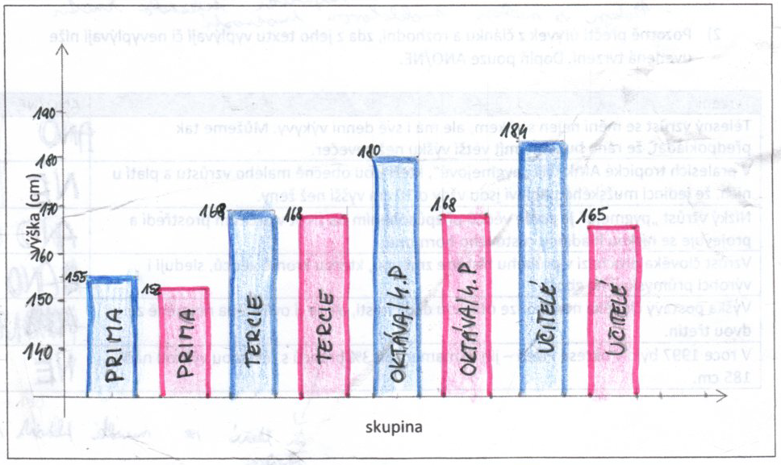

Možné odpovědi na otázky:
- Popište, jak se mění tělesný vzrůst v jednotlivých věkových kategoriích.
výška člověka by se měla v růstovém období (cca do 18–20 let) kontinuálně zvyšovat
- Jsou chlapci ve všech věkových kategoriích větší než dívky?
v ukázkovém řešení ano, ale v mladších kategoriích je rozdíl nevýznamný
- Je rozdíl ve vzrůstu chlapců a dívek stále stejný? Pokud ne, pokuste se vysvětlit proč.
u věkové kategorie prima (6. třída) by měl být průměr velmi podobný a v tercii (8. třídě) mohou být dívky
i vyšší (časnější nástup puberty a růstového období; ve vyšších věkových kategoriích by muži měli dosahovat již výrazně vyššího průměrného vzrůstu
- Je významný rozdíl mezi výškou, jíž dosahují žáci 4. ročníku (oktávy) a učiteli? Proč?
neměl by být, zejména by to mělo být patrné u dívek, jejichž růst je v 18 letech v podstatě ukončen; dá se předpokládat, že žáci budou mít vyšší průměrný vzrůst vzhledem k celkovému zvyšování výšky v populaci
- Zamyslete se nad tím, jestli je vzorek, který jste zkoumali, dostatečně reprezentativní. Jak byste mohli výzkum zpřesnit a zvýšit jeho vypovídací hodnotu?
10–15 respondentů v každé kategorii je velmi malý vzorek, což může znehodnocovat výsledek; vypovídací hodnotu můžeme zvýšit vyšším počtem respondentů, nebo také například eliminací extrémních hodnot (vyškrtnutí nejvyšší a nejnižší hodnoty ve všech kategoriích)

Zkontrolujte si svůj vlastní vzrůst na stránkách http://www.rustovyhormon.cz/rustove-grafy. Zvolte odkaz „interaktivní růstový graf“ – zadejte údaje o své osobě, výšku svých rodičů a můžete vyhledat, jak na tom jste se svou váhou a výškou.
Údaje zjišťuje každý sám, vzhledem k citlivosti zadávaných údajů, a vyhodnocuje se pouze vysvětlení pojmů.

Zjistěte si, co je:

percentil
Udává pozici mezi všemi hodnotami (lidmi) na stupnici od 0 do 100; percentil 90 znamená, že v daném souboru bylo 90 % hodnot nižších než hodnota sledovaná.

BMI
Index tělesné hmotnosti, je to veličina vyjadřující vztah mezi tělesnou výškou a hmotností člověka. Často se využívá pro orientační stanovení podváhy, normální váhy nebo nadváhy.

